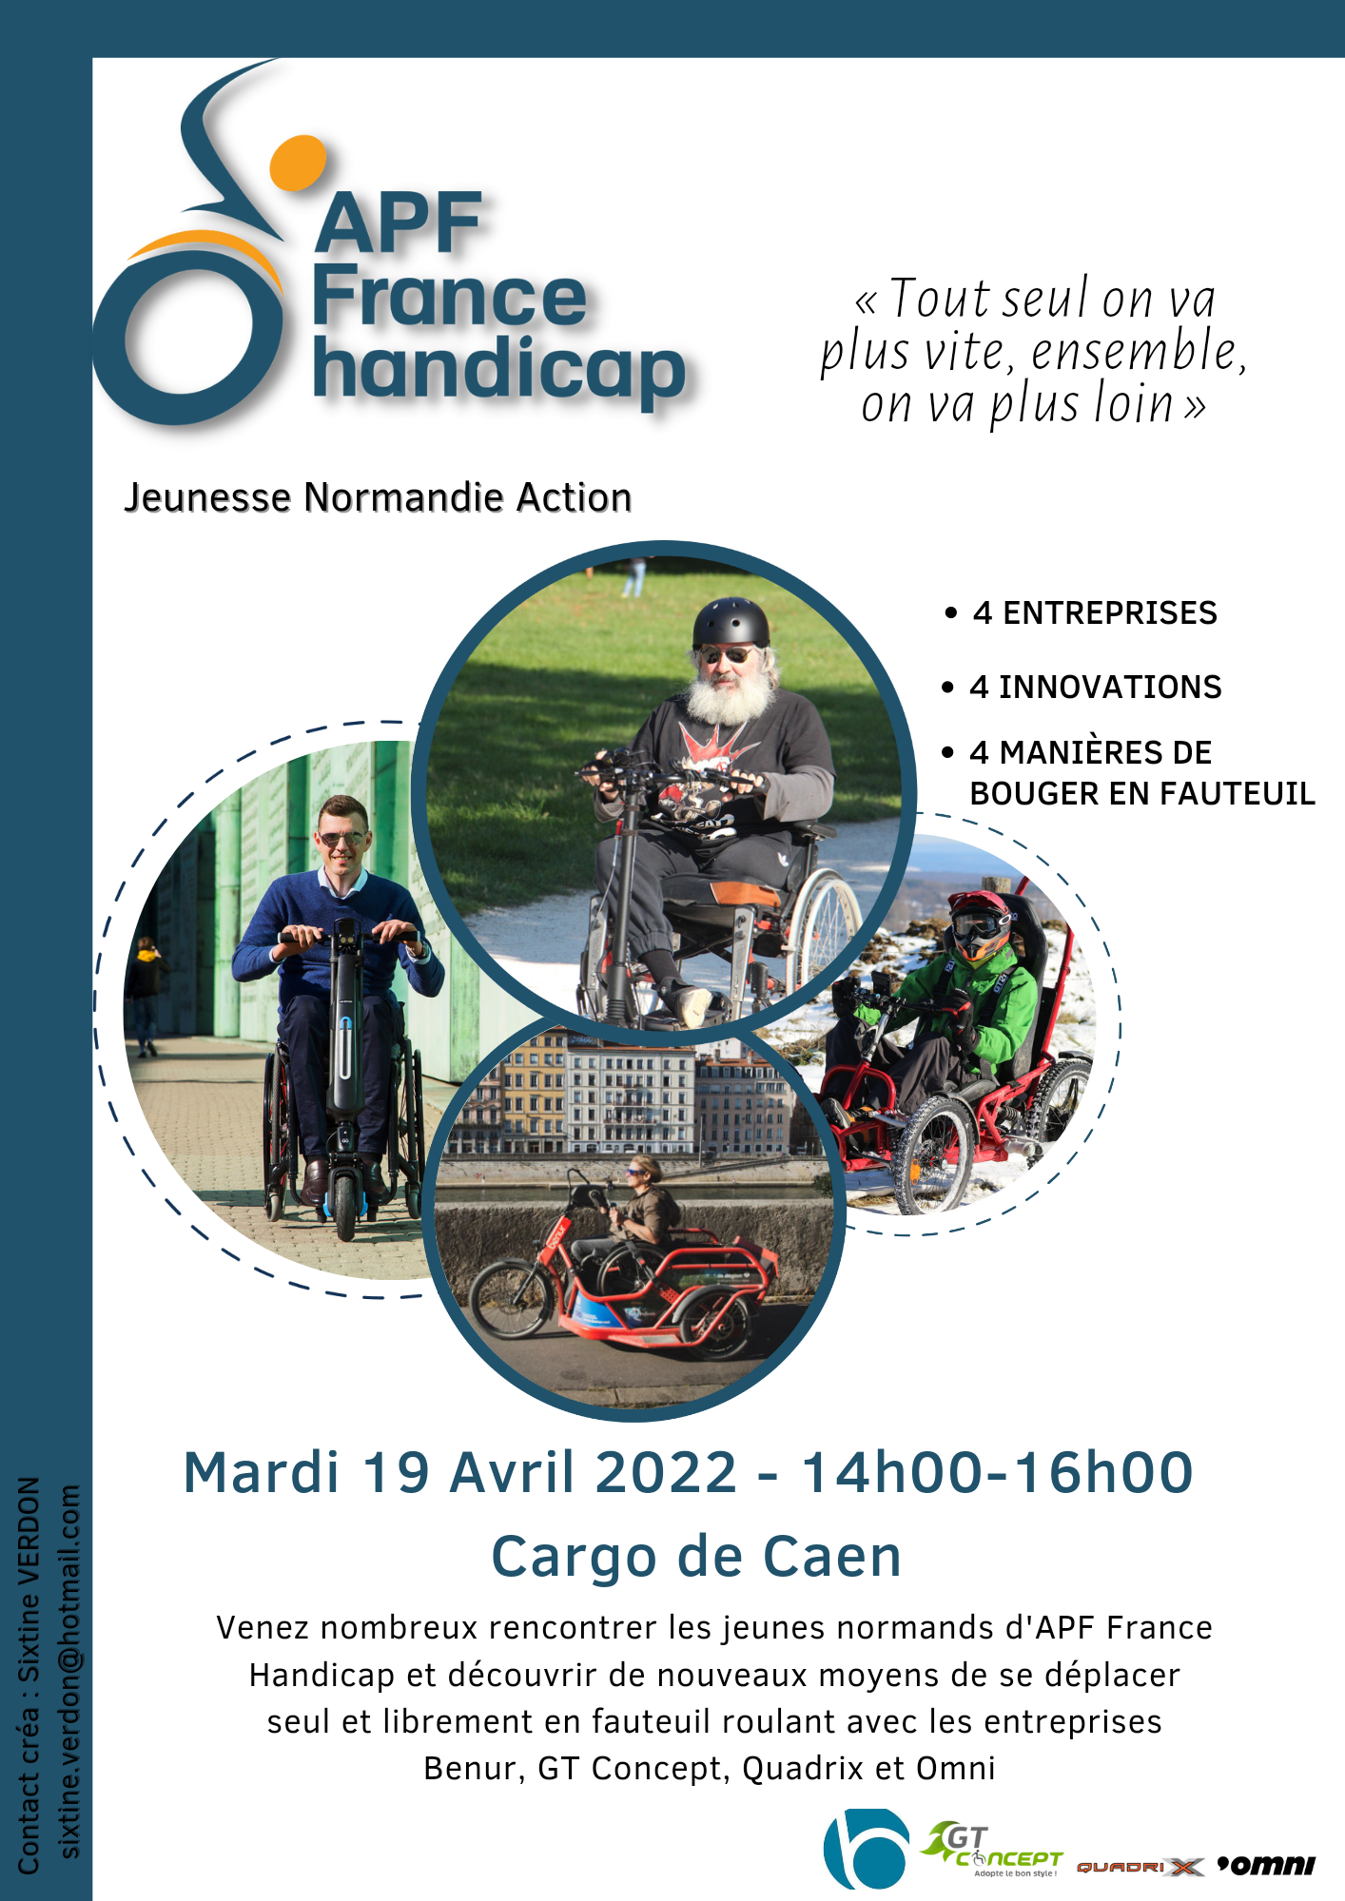

**La mobilité inclusive, une affaire de toutes et tous !**

**La jeunesse APF France handicap Normande rentre en action !**

Un groupe «La Jeunesse Normande en action», qui regroupe des jeunes entre 16 et 35 ans en situation de handicap, a été créé depuis 2020 au sein d’APF France handicap Normandie et ses membres agissent pour l’amélioration de leur vie quotidienne et pour une société inclusive.

Ils ont travaillé à l’organisation d’un évènement autour de la découverte des adaptations novatrices pour faciliter les déplacements en fauteuils roulants (entreprises : BENUR/OMNI/GT CONCEPT).

Le groupe «La Jeunesse Normande en action » vous invite à découvrir les nouvelles mobilités de déplacement pour personne à mobilité réduite le **mardi 19 avril 2022 à partir de 14h** sur le Parking du Cargo à Caen.

Venez tester les innovations de nos quatre partenaires qui seront présents et venez échanger avec les jeunes !

OMNI : Testez une trottinette électrique qui s’installe sur un fauteuil manuel.

GT CONCEPT : Découvrez le fauteuil roulant Handbike qui permet de faire du vélo assis.

BENUR : faire du vélo en fauteuil c’est possible ! Découvrez le vélo Handbike qui permet de répondre à tous les usages du quotidien.

QUADRIX : le Fauteuil Tout Terrain est piloté par le pratiquant handi qui est assis pour guider et freiner ce fauteuil.Il permet à des personnes à mobilité réduite de réaliser des sorties au cœur de la nature et de la montagne.

***La jeunesse Normande en action, un collectif de jeunes ambitieux et actifs :***

*En créant ce groupe, APF France handicap Normandie souhaite* ***réunir les jeunes adhérents de la région*** *afin d’échanger, de fédérer, de recueillir les besoins des jeunes en situation de handicap.*

Mardi 12 avril 2022